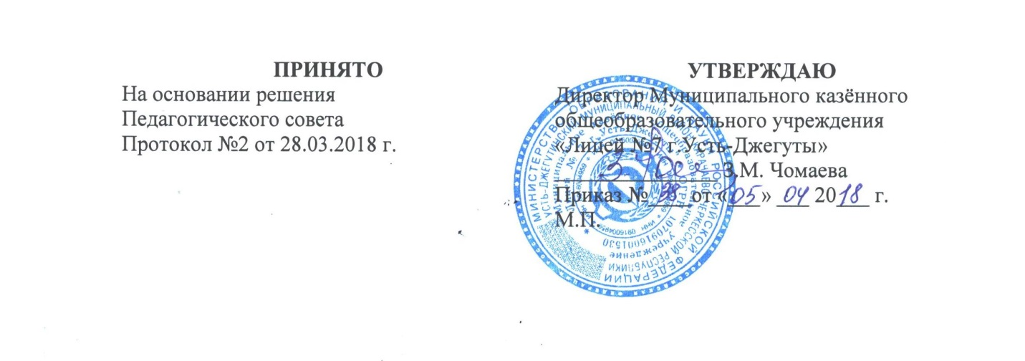

Положение
о порядке и основании перевода, отчисления и восстановления обучающихся Муниципального казенного общеобразовательного учреждения «Лицей № 7 г. Усть-Джегуты»

1. Общие положения:
1.1. Настоящее Положение разработано в соответствии с ч.2 ст. 30, ч.2 ст. 62 Федерального закона от 29.12.2012 №273-ФЗ «Об образовании в Российской Федерации», п. 19.34 письма Минобрнауки России от 01.04. 2013 № ИР-170/17 «О Федеральном законе «Об образовании в Российской Федерации», Уставом МКОУ «Лицей № 7 г. Усть - Джегуты». (далее – Лицей)
1.2. Настоящее положение (далее – Положение) регламентирует и закрепляет порядок и основания перевода, отчисления и восстановления обучающихся МКОУ «Лицей № 7 г. Усть - Джегуты».

2. Порядок и основание перевода обучающихся:
2.1.Порядок перевода обучающихся:
2.1.1. Учащиеся, освоившие в полном объеме образовательные программы, переводятся в следующий класс по решению педагогического совета.
2.1.2. Обучающиеся на уровнях основного общего и среднего общего образования, имеющие по итогам учебного года академическую задолженность по одному предмету, переводятся в следующий класс условно. Обучающиеся обязаны ликвидировать академическую задолженность в течение следующего учебного года, лицей обязан создать условия обучающимся для ликвидации этой задолженности и обеспечить контроль за своевременностью ее ликвидации. Контроль и ответственность за ликвидацию ими академической задолженности в течение следующего учебного года возлагается на родителей (законных представителей) обучающихся.
2.1.3. Обучающиеся на уровнях основного общего образования, не освоившие образовательной программы учебного года и имеющие академическую задолженность по двум и более предметам или условно переведенные в следующий класс и не ликвидировавшие академической задолженности по одному предмету, по усмотрению родителей (законных представителей) оставляются на повторное обучение.
2.1.4. Обучающиеся на уровне среднего общего образования, не освоившие образовательные программы учебного года по очной форме обучения и имеющие академическую задолженность по двум и более предметам или условно переведенные в следующий класс и не ликвидировавшие академической задолженности по одному предмету, продолжают получать образование в иных формах.
2.1.5. Обучающиеся, не освоившие образовательную программу предыдущего уровня, не допускаются к обучению на следующем уровне общего образования.
2.1.6. Перевод учащихся оформляется приказом директора лицея.
2.2. Порядок и основания перевода учащихся в другое общеобразовательное учреждение.
2.2.1. Учащиеся могут быть переведены в другие образовательные учреждения в следующих случаях:
- в связи с переменой места жительства;
- в связи с переходом в образовательное учреждение, реализующее другие виды образовательных программ;
- по желанию родителей (законных представителей);
2.2.2. Перевод учащегося из одного образовательного учреждения в другое или из одного класса в другой осуществляется только с письменного согласия родителей (законных представителей) учащегося.
2.2.3. Перевод учащегося из одного образовательного учреждения в другое или из одного класса в другой может осуществляться в течение всего учебного года при наличии свободных мест.
2.2.4. Перевод учащегося на основании решения суда производится в порядке, установленном законодательством.
2.2.5. При переводе учащегося из лицея его родителям (законным
представителям) выдаются документы, которые они обязаны представить в
общеобразовательное учреждение:
- личное дело (с соответствующей записью о выбытии);
- табель успеваемости;
- медицинская карта (если находится в школе).
2.2.6. Лицей выдает документы по личному заявлению родителей (законных представителей) с предоставлением справки-подтверждения о зачислении ребенка в другое образовательное учреждение.
2.2.7. Перевод учащегося оформляется приказом директора лицея.

3. Порядок и основание отчисления обучающихся:
3.1. По решению Педагогического совета лицея за совершенные
неоднократно грубые нарушения Устава лицея допускается исключение обучающегося, достигшего возраста пятнадцати лет.
3.2. Исключение обучающегося из лицея применяется, если меры воспитательного характера не дали результата и дальнейшее пребывание обучающегося в лицее оказывает отрицательное влияние на других обучающихся, нарушает их права и права работников лицея, а также нормальное его функционирование.
3.3. Решение об исключении обучающегося, не получившего общего образования, принимается с учетом мнения его родителей (законных представителей) и с согласия комиссии по делам несовершеннолетних и защите их прав. Решение об исключении детей-сирот и детей, оставшихся без попечения родителей, принимается с согласия комиссии по делам несовершеннолетних и защите их прав и органа опеки и попечительства.
3.4. Лицей обязан проинформировать об исключении обучающегося из лицея его родителей (законных представителей) и Учредителя.
3.5. Комиссия по делам несовершеннолетних и защите их прав совместно с Учредителем и родителями (законными представителями) несовершеннолетнего, исключенного из Лицея, в месячный срок принимает меры, обеспечивающие трудоустройство этого несовершеннолетнего и (или) продолжение его обучения в другом образовательном учреждении.
3.6. Отчисление обучающихся производится:
- по окончании срока обучения;
- по решению суда о лишении свободы.
3.7. По согласию родителей (законных представителей), комиссии по делам
несовершеннолетних и защите их прав и Учредителя, обучающийся, достигший возраста пятнадцати лет, может оставить лицей до получения общего образования. Комиссия по делам несовершеннолетних и защите их прав совместно с родителями (законными представителями) несовершеннолетнего, оставившего общеобразовательное учреждение до получения основного общего образования, и Учредителем в месячный срок принимает меры, обеспечивающие трудоустройство несовершеннолетнего и продолжение освоения им образовательной программы основного общего образования по иной форме обучения.
3.8. Решение педагогического совета об исключении обучающегося
оформляется приказом директора лицея.
3.9. Лицам, отчисленным из лицея, выдаётся справка, отражающая объём и содержание полученного образования, либо в случаях, предусмотренных действующим законодательством — соответствующий документ государственного образца.

4. Порядок и основание восстановления обучающихся:
4.1. Учащиеся имеют право на восстановление в лицее при наличии свободных мест. Порядок и условия восстановления на обучение лица, отчисленного из лицея, а также приема для продолжения обучения лица, ранее обучавшегося в другом учреждении, определяется Уставом лицея и законодательством Российской Федерации.
4.2. Восстановление обучающегося в лицее, если он досрочно прекратил
отношения по собственной инициативе или инициативе родителей (законных
представителей), проводится в соответствии с правилами приема обучающихся в лицее.
4.3. Восстановление обучающихся оформляется независимо от причин отчисления и срока перерыва в учебе при условии сдачи задолженностей в установленный срок.
4.4. Восстановление лица осуществляется приказом директора лицея на основании соответствующего заявления.

